温州医科大学人才招聘网站，我们建议使用IE8浏览器，当报名学员使用IE高版本浏览器时，开启浏览器兼容模式亦可正常访问。可按如下方式进行浏览器兼容性设置，步骤如下：
- 打开IE浏览器，访问人才招聘网站http://zhaopin.wmu.edu.cn/zpsys/index.jsp
- 网站开启后，点击浏览器“工具”按钮，选择“兼容性视图设置”菜单，如图
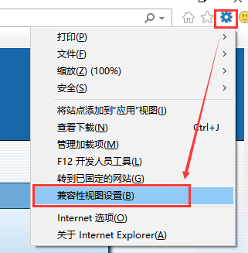
- 在弹出的兼容性视图设置窗口中，点击“添加”按钮，会将网站添加到兼容性视图中
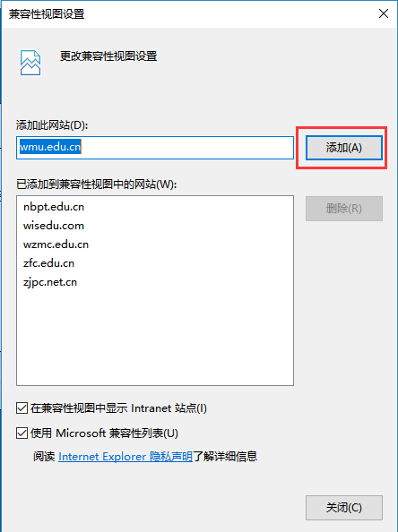
- 网站添加到兼容性视图后，点击“关闭”按钮，页面会自动刷新，刷新完成后站点展现即可正常。
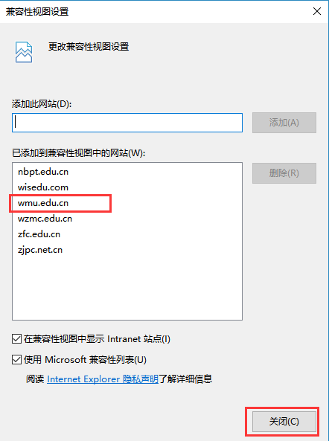

如果报名学员使用的360安全浏览器，亦可设置兼容模式进行访问，操作方法如下：
- 首先要保证人才招聘网站的域名在IE浏览器的兼容性视图列表中，因为360浏览器的兼容模式是使用的IE内核。如何添加可参看上面章节设置IE浏览器兼容视图。
- 打开360安全浏览器，访问人才招聘网站
http://zhaopin.wmu.edu.cn/zpsys/index.jsp
- 点击浏览器地址栏后方的浏览器图标，选择“兼容模式”即可
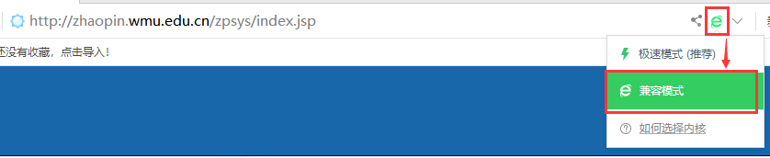
- 选择后，页面会自动刷新，刷新完成后站点展现即可正常。

